

**小一**

**2022/10/19**

阶段课程二《我喜欢》

”

** 01 来园情况 **

1. **来园人数**：今日来园幼儿24位小朋友，2位小朋友请假了！
2. **情绪管理：**今天所有的小朋友都开心的来幼儿园啦！
3. **物品整理：**大部分小朋友都会绕水杯、放口罩，陆可、张浩川、姚燚，几位小朋友忘记绕水杯了老师提醒后立马去绕水杯了。袁艺晗、陈苇如、刘奕澂几位小朋友还不会绕水杯，要加油哦！

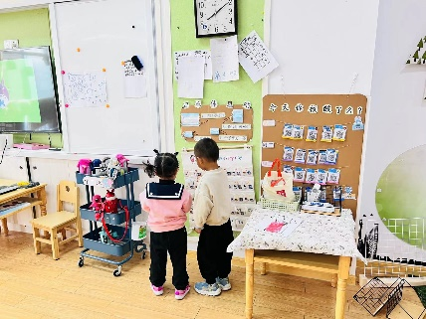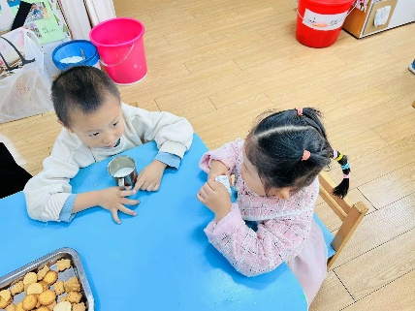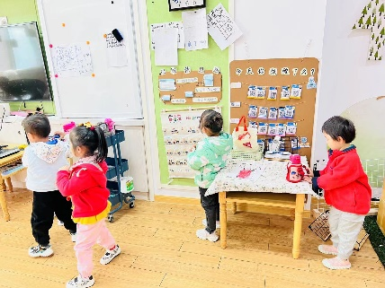

今天户外玩的是大型攀爬架，杨赟、赵梦琪、尚子晴几位小朋友尝试了攀爬墙，陆可、叶书汐、李梦婉、杨昊、许择迅、李沐妍，几位小朋友喜欢吊把手，能坚持好几秒呢。

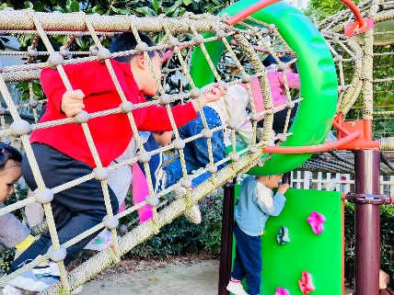

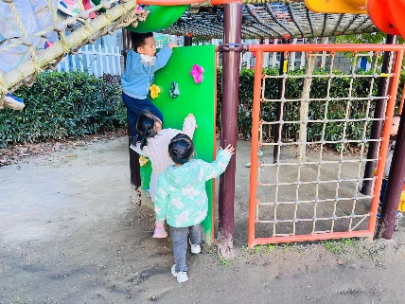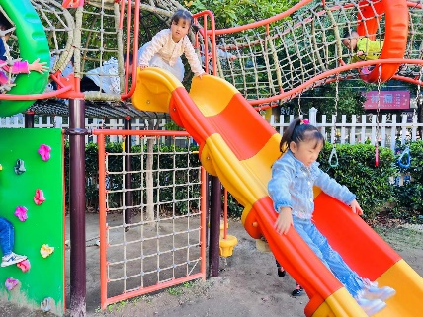

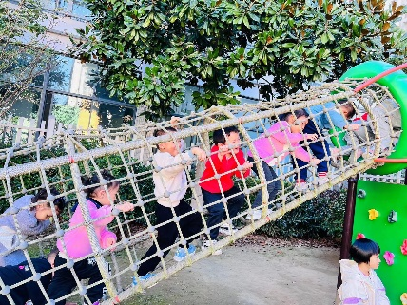

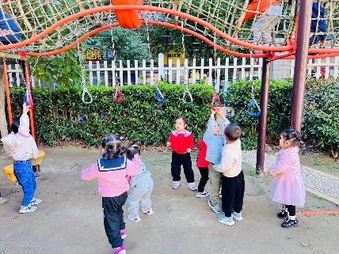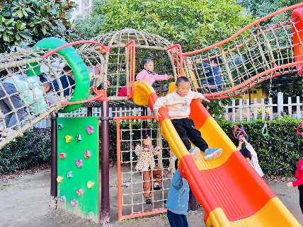

《小手摸一摸》今天我们通过小手摸一摸这一触觉来探索感知物品的特征。各种物体由于材质和工艺的不同，会有不同的软硬、粗糙程度，这些特征并不能用眼睛直接观察到，而是要通过探索、比较之后才能感知。本次活动主要通过小手的摸一摸，从而感知物体的软硬。

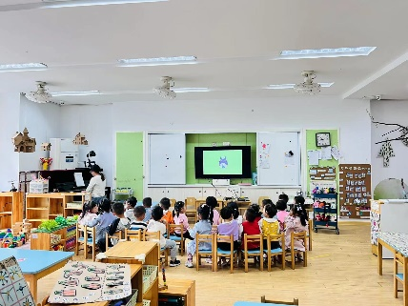

**mmexport1590938236088mmexport1590938236088**

**04生活活动**

**午饭情况**

今天吃得是牛肉焖饭、冬瓜海带汤，水果：香蕉。所有的小朋友都吃完啦！吃完饭，我们还分享了小朋友之前带来的石榴。